[](http://www.anawalls.com/images/textures/paper-old-white-surface.jpg)

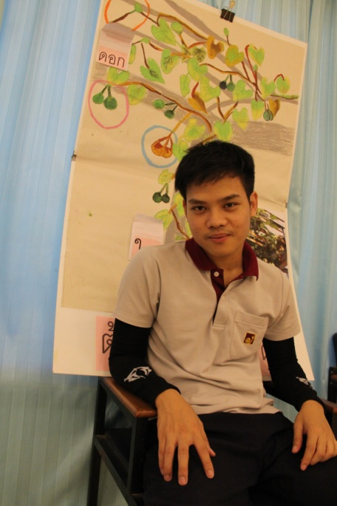

**คำว่าประสบการณ์**

ประสบการณ์ คือ ความเชี่ยวชาญที่เกิดจากการพบเห็นหรือได้กระทำมา ประสบการณ์ที่

จะขอเล่าให้ทุกคนได้รับทราบ เป็นประสบการณ์ที่ไม่ได้ผ่านร้อนผ่านหนาว ผ่านระยะเวลาที่

ยาวนานเหมือนหลายๆท่าน แต่ขอเล่าให้ได้รับฟัง ในฐานะประสบการณ์แห่งการเรียนรู้

ร่วมไปพร้อมกับทุกๆท่านเทอญ

จากภาคเรียนฉันทะ-วิริยะ ปีการศึกษา 2557 กับภาคเรียนฉันทะ-วิริยะปีการศึกษา

**ครูอภิทัย เรืองรอง (ครูอาม)**

**หน่วยวิชาคณิตศาสตร์**

2558 ภาคเรียนเดียวกัน เนื้อหาที่ต้องเรียนเหมือนกัน แต่แตกต่างที่แผนการเรียนรู้ ตัวครู

ตัวเด็ก เริ่มต้นฉากแรกจาก........

**“ความสงสัย”**“*ทำไมต้องกลับมาเรียนเส้นจำนวนอีก”*

ขณะนั้นนักเรียนกำลังจะเรียนจบในเนื้อหาจำนวนที่มากกว่า 10 (แต่ไม่เกิน 60)

ครู(ความคิด) : เรียนเส้นจำนวนไปภาคฉันทะนี่หน่า ทำไมมาเรียนอีกครั้งนะ คงจะให้นักเรียนมองเห็นลำดับของจำนวนและเปรียบเทียบจำนวนได้ง่ายขึ้นแน่ๆเพราะเป็นจำนวนมากขึ้นกว่าภาคฉันทะตั้งเยอะ

เด็ก : หลังจากเรียนไป นักเรียนบอกได้ว่าจำนวนใดมากน้อยกว่ากัน แล้วบอกลำดับของจำนวนโดยระบุ.ตำแหน่งของจำนวนบนเส้นจำนวนได้ถูกต้อง

แผน : เป็นแผนใหม่โดยครูให้รูปแอปเปิ้ลนักเรียนไป และถามว่า

* แอปเปิ้ลมีจำนวนเท่าไรนะ ?
* 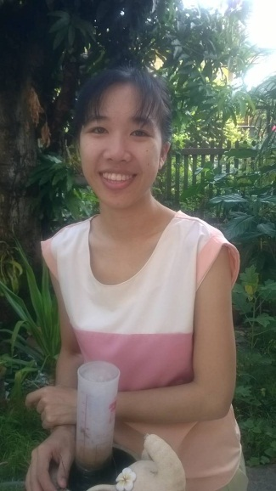ของควรจะอยู่ตรงไหนของเส้นจำนวนนะ

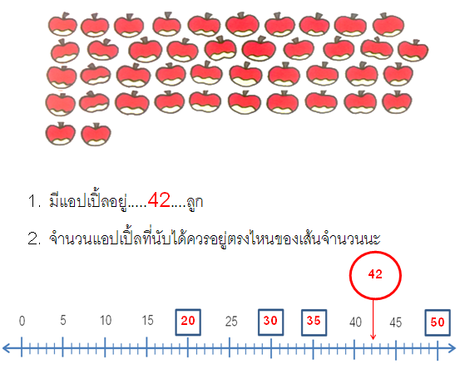

[](http://www.anawalls.com/images/textures/paper-old-white-surface.jpg)ฉาก 2  **“ศึกษาหนังสือญี่ปุ่นเพิ่มเติม**”

ครู : ได้กลับไปมองที่เส้นจำนวนและศึกษาเนื้อหาในบทต่อไปและพบว่าพบว่า เรื่องเส้นจำนวนเป็นการนับทีละ 5 ตั้งแต่ 0 จนไปถึง 55 เรื่องที่ต่อไปจากเส้นจำนวนคือ นาฬิกา จึงแปลความและเข้าใจว่าหนังสือญี่ปุ่นต้องการให้เห็นการนับทีละ 5 เพื่อเข้าสู่การอ่านเวลาเป็นนาทีได้ง่ายขึ้น (หน้าปัดนาฬิกาเป็นรูปเส้นจำนวนเหมือนกัน แต่เป็นเส้นจำนวนรูปวงกลม)

แผน : จากแผนเส้นจำนวนในคาบเรียนที่แล้ว อีก 2 คาบเรียนนักเรียนจะได้เรียนเรื่อง ส่วนประกอบของนาฬิกา โดยครูให้โจทย์สถานการณ์กับนักเรียนไปว่า มีอะไรในนาฬิกาบ้างนะ นักเรียนทำความเข้าใจโจทย์..(สังเกตนาฬิกาของตนเอง และบันทึกสิ่งที่เห็นลงในสมุด

เด็ก : นักเรียนและครูร่วมกันสรุปความรู้ที่ได้จากคาบเรียนนี้ว่า

1) เห็นตัวเลข 1-12

2) เห็นเข็มยาว

3) เห็นเข็มสั้น

4) เห็นในแต่ระหว่างตัวเลขมีขีด 5 ขีด โดยที่นักเรียนบอกว่าที่นาฬิกามีขีดเล็กๆอยู่ ครูจึงชวนสังเกตว่า..............มีกี่ขีดได้เป็นข้อสรุปว่า ช่องใหญ่มี 5 ขีด **จึงมีนักเรียนบอกว่า เหมือนเส้นจำนวนที่เรียนไปเลย**

คำตอบของนักเรียนทำให้ครูตื่นเต้นมากที่ได้พบว่า พวกเขาสามารถเชื่อมโยงเรื่องที่เรียนไปแล้วเข้ากับเรื่องใหม่ที่ได้เรียนมาในวันนี้ได้

ครูได้เรียนรู้จากนักเรียนว่า ความร้อยเรียงในเนื้อหาของหนังสือญี่ปุ่น เมื่อศึกษาหลายๆครั้งผ่านประสบการณ์ความเข้าใจในภาพรวมมีมากขึ้น เมื่อลงสู่ห้องเรียน จะทำให้การเรียนรู้ของนักเรียนมีความต่อเนื่อง และใช้ความรู้สะสมในเรื่องที่ผ่านมา นำไปแก้โจทย์สถานการณ์ปัญหาใหม่ ๆ ได้

**อะไรสำเร็จ?** 1. ครูมีความเข้าใจในหนังสือเรียนมีเพิ่มมากขึ้น

2. ครูได้เรียนรู้จากนักเรียน ว่าเนื้อหาที่ผ่านมา มีความสำคัญต่อนักเรียน เป็นเนื้อหาที่.................

ต่อยอดเพื่อเข้าสู่เนื้อเรื่องใหม่ (เส้นจำนวนนับทีละ 5 เข้าสู่เรื่องนาฬิกา)

*** ขอขอบคุณนักเรียนทุก ๆ คนด้วยครับ ***

3. นักเรียนมีความเข้าใจในเนื้อหา เรื่อง การอ่านเวลา มากขึ้น

4. มีแผนใช้ในปีถัดไป

**อะไรติดขัด? 1.** ครูวางแผนการเรียนเรื่องนาฬิกา ให้เวลาน้อยไปทำให้เนื้อหาบางส่วนต้องไปเก็บให้.............................ครบในภาคเรียนจิตตะ

**แผนผังที่ครูสรุปได้จากสิ่งที่ได้เรียนรู้ในภาคเรียนนี้คือ**

**ความสงสัย ศึกษาหนังสือเพิ่มเติม เรียนรู้จากความไม่เข้าใจของผู้เรียน ลงสู่ห้องเรียน**